任务申请部门 | 服务运营部 |  | 申请人 |  | 冯文
任务提出时间 | 2019.11.27 |  | 要求完成时间 |  | 2019.12.13
客户姓名/职务 | 刘佳泓/部长 |  | 联系电话 |  | 13642171735
费用归属 | 驻地运维 |  | 合同名称 |  | 天津市生态环境监测中心污染源自动监控系统维保服务项目
任务名称 | 天津市市控平台报表废水监测数据查询需要添加PH污染物
工作要求 | 在天津市市控报表分类的污染源基本信息与数据查询分类的监测数据报表中， 需要添加PH污染物的查询导出功能。  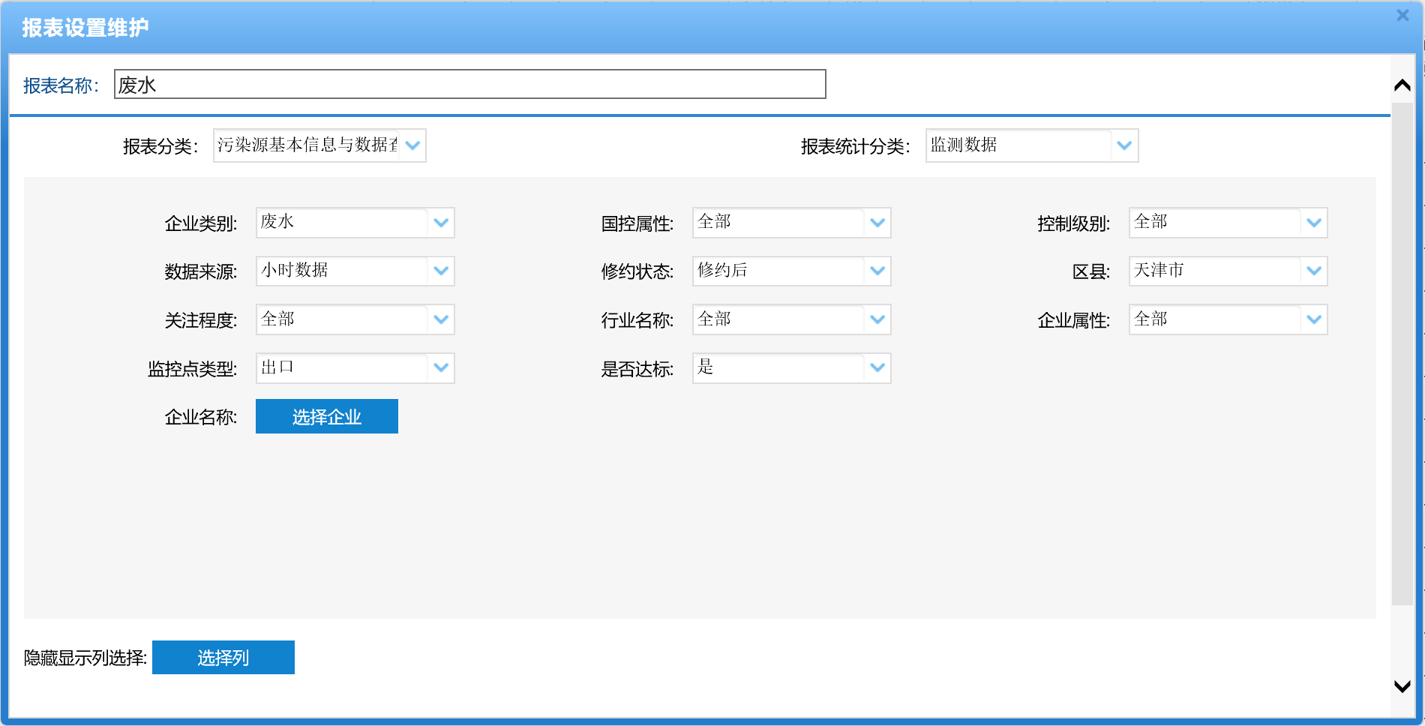  市控平台地址：http://10.12.100.47:8080/jointframe/app/AppMain!index.page  账号：zwl 密码：11111111  市控报表服务器地址：10.12.100.47 账号：administrator 密码：123QWEasd  申请部门：服务运营部
实施部门  审批 | 签名/时间：
实施人 | 责 | 工作量 |  |  |  | 完成时间 | 年 月 日
完成情况确认 | 实施部门确认： 申请人确认：
满意度评价 | □优秀（5分）□满意（4分）□一般（3分）□较差（2分）□很差（1分）  若任务单实施过程优秀、较差或很差，请给出原因：  签名/时间：
特殊情况说明：

